TravelFun

Tehnička dokumentacija

Verzija 1.0

TEHNIČKa DOKUMENTACIJa

Student: Filip Žagar

**Kolegij:** Razvoj mobilnih aplikacija

Profesor: Josip Balen

**Asistent:** Bruno Zorić

**SADRŽAJ**

1. OPIS RAZVIJENOG PROIZVODA 3

2. KORISNIČKI ZAHTJEVI 4

2.1 Popis zahtjeva 4

2.2 Slučajevi korištenja 5

2.3 Detalji i primjeri 8

2.4 Mock-up 10

3. MODEL PODATAKA 11

4. TEHNIČKE ZNAČAJKE 13

4.1 Korištene tehnologije 13

5. UPUTE ZA KORIŠTENJE 14

6. LITERATURA 20

TEHNIČKA DOKUMENTACIJA

# OPIS RAZVIJENOG PROIZVODA

TravelFun je aplikacija koja putovanja čini zabavnijima. Aplikacija prati korisnikovu lokaciju i prilikom dolaska u područje s zanimljivim pogledom dobiva obavijest. Dodirom na obavijest korisniku se prikazuje fotografija i osnovne zanimljivosti vezane za područje koje može vidjeti u trenutku dobivanja notifikacije. Ukoliko se korisnik nađe u nekom području koje smatra zanimljivim može sam prijaviti lokaciju uz uvjet da priloži naziv, fotografiju i tekst o tome mijestu.

# KORISNIČKI ZAHTJEVI

## Popis zahtjeva

|  |  |  |  |  |
| --- | --- | --- | --- | --- |
| ID | Status | Prioritet | Opis | UC |
|  |  |  | Generalni zahtjevi korisnika |  |
| 1 | A | 1 | U sustavu postoje različita područja i informacije o njima. | - |
| 2 | A | 1 | Prilikom dolaska u određeno područje moguće je vidjeti fotografiju i informacije o tome mjestu. | UC1 |
| 3 | A | 1 | Korisnik dobiva obavijest da je ušao u zanimljivo područje te saznaje zanimljive informacije . | UC2 |
| 4 | A | 1 | Korisnik želi samostalno dodati mjesto. | UC3 |
| 5 | A | 2 | Korisnik želi poslati povratnu infromaciju. | UC4 |

## Slučajevi korištenja

|  |  |
| --- | --- |
| ID slučaja | UC1 |
| Ime | Praćenje lokacije |
| Opis | Korisnikovu se prati lokacije |
| Preduvjet | Dopuštanje aplikaciji korištenje aplikacije |
| Glavni scenarij | 1. Korisnik otvara aplikaciju 2. Korisniku se prikazuju google mape i njegova trenutna lokacija 3. Korisnik može pretraživati na krati mijesta od interesa kako bi znao hoće li naići na mijesto zanimljivog pogleda |
| Alternativni scenarij | 1. Korisnik zatvara aplikaciju ali se njegova loakcija i dalje prati te postoji mogućnost dobivanja obavijesti |

|  |  |
| --- | --- |
| ID slučaja | UC2 |
| Ime | Korisnik |
| Opis | Korisnik dobiva obavijest o ulasku u područje zanimljivog pogleda |
| Preduvjet | Nema |
| Glavni scenarij | 1. Korisnik dodiruje obavijest 2. Otvara se dio aplikacije koji prikazuje naziv, fotografiju i zanimljive informacije o mjestu za koje je dobivena notifikacija. |
| Alternativni scenarij | 1. Korisnik ne otvara notifikaciju  2. Notifikacija ostaje u traci obavijesti sve dok se ne obriše ili otvori |

|  |  |
| --- | --- |
| ID slučaja | UC3 |
| Ime | Korisni |
| Opis | Korisnik želi dodati novo mjesto na kartu. |
| Preduvjet |  |
| Glavni scenarij | 1. Korisnik odabire gumb u donjem lijevom kutu 2. Korisnik unosi naziv mjesta 3. Korisnik unosi zanimljivosti o mjestu 4. Korisnik dodirom na gumb otvara kameru te slika mjesto 5. Korisnik potvrđuje dodavanje mjesta pritiskom na gumb |
| Alternativni scenarij | 1. Korisnik odabire gumb u donjem lijevom kutu 2. Korisnik unosi naziv mjesta 3. Korisnik unosi zanimljivosti o mjestu 4. Korisnik dodirom na gumb otvara galeriju slika te odabire željenu sliku 5. Korisnik potvrđuje dodavanje mjesta pritiskom na gumb |

|  |  |
| --- | --- |
| ID slučaja | UC4 |
| Ime | Korisnik |
| Opis | Korisnik želi poslati povratnu informaciju. |
| Preduvjet | Otvaranje obavjesti |
| Glavni scenarij | 1. Korisnik otvara obavjest 2. Ispisuju se pozitivne reakcije drugih ljudi,naziv mjesta, zanimljivosti i fotografija. 3. Korisnik odabire gumb u donjem desnom kutu 4. Korisnikove „sviđa mi se“ se šalje na server i odmah osvježava na sučelju |

## Detalji i primjeri

**Tablica 1. Potrebni atributi za dodavanje mjesta**

|  |  |  |
| --- | --- | --- |
| **Atribut** | **Nužan** | **Tip** |
| Latitude | DA | double |
| Longitude | DA | double |
| Naslov | DA | String |
| Opis | DA | String |
| Slika | DA | String |

Na sljedećim slikama prikazan je primjer dodavanja vlastitog mjesta. Korisnik prvo odabire crveni gumb sa početnog ekrana slika 2.1.

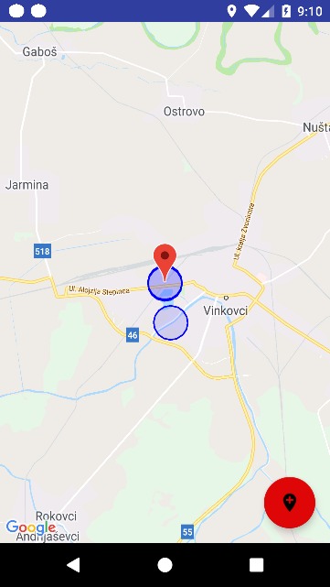

**Slika 2.1. Početni zaslon aplikacije**

Nakon toga, potrebno je odabrati tipku u donjem desnom kutu.

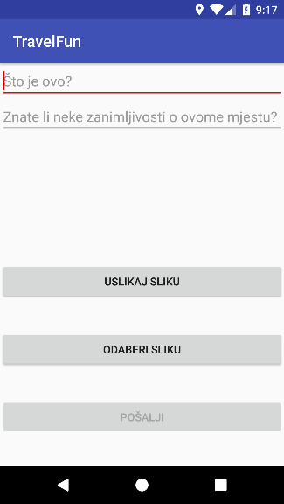

**Slika 2.2. Prikaz forme za dodavanje novog mjesta**

U formi je potrebno ispuniti sva polja i uslikati ili odabrati sliku iz galerije. Na slici 2.3. prikazana je u potpunosti ispunjena forma.

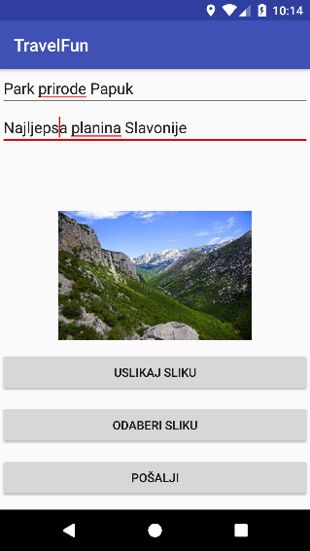

**Slika 2.3. Popunjavanje svih potrebnih podataka za dodavanje novog mjesta**

Nakon popunjavanja svih potrebnih podataka potrebno je odabrati tipku pošalji nakon čega se podaci šalju na server.

## Mock-up

Prije početka izrade aplikacije u Android Studio-u potrebno je napraviti mock-up. Mock-up je izrađen koristeći Fluid UI, to je alat koji služi za dizajn mobilnog sučelja. Na slici 2.5. prikazan je mock-up aplikacije.

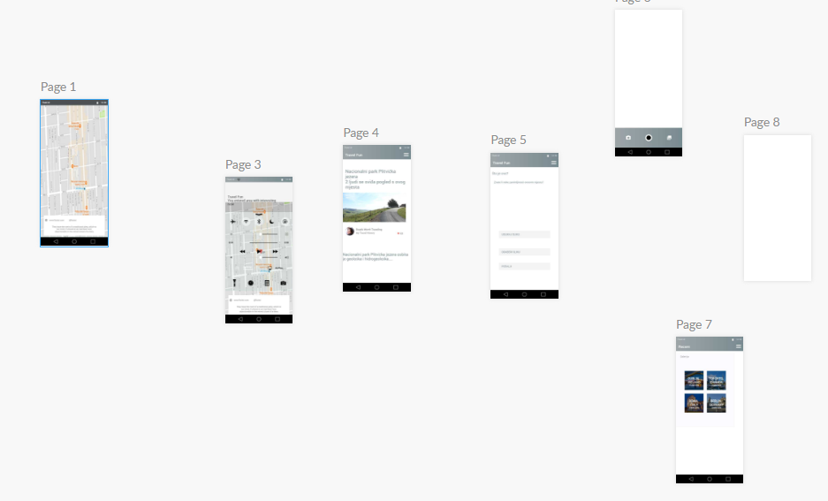

**Slika 2.5. Mock-up aplikacije**

# MODEL PODATAKA

**Slika 3.1. Prikaz dijagrama toka**

Na slici 3.1. prikazan je dijagram toka. Nakon pokretanja aplikacije prikazuje se karata s trenutnom lokacijom korisnika te plave kružnice koje označuju područja zanimljivog pogleda ukoliko su trenutno dostupna u širini i visini prikaza. Korisnik zatim može čekati da dobije obavijest od ulasku u neko od područja ili sam dodati lokaciju. Nakon dobivanja i otvaranja obavijesti na ekranu se ispisuju zanimljive informacije o trenutnoj lokaciji te korisnik može poslati povratnu informaciju sviđa li mu se lokacija ili ne dodirom na gumb u donjem desnom kutu. Kada korisnik sam dodaje lokaciju potrebno je da unese naziv, određene informacije i fotografiju. Fotografiju je moguće odabrati iz već postojećih iz galerije ili ju uslikati direktno iz aplikacije. Nakon toga korisnika se vraća na početni zaslon.

# TEHNIČKE ZNAČAJKE

## Korištene tehnologije

Razvijena je Android aplikacija koristi više funkcionalnosti mobilnog uređaja. Najbitnija od njih je GPS kojim se prati brzina i lokacija korisnika. Prilikom dodavanja mjesta koristi se kamera uređaja dok se za spremanje podataka koristi baza podataka.

# UPUTE ZA KORIŠTENJE

1. Prilikom pokretanja aplikacije korisniku je prikazana karta s trenutnom lokacijom i područjima zanimljivog pogleda.

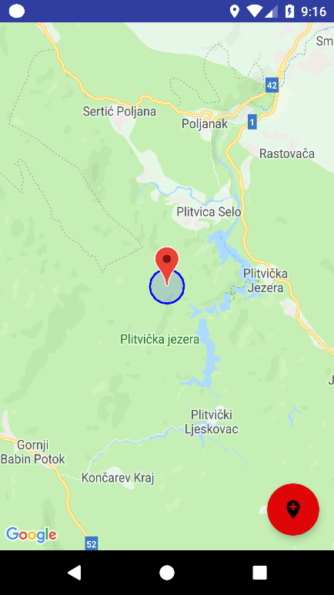

**Slika 5.1. Izgled početnog zaslona aplikacije**

1. Korisnik dobiva obavijest o ulasku u određeno područje na karti označeno plavom kružnicom.

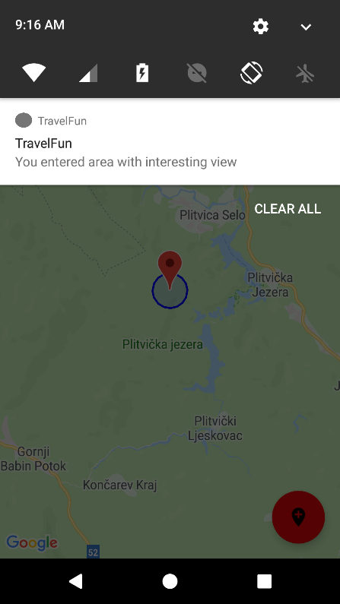

**Slika 5.2. Prikaz obavjesti**

1. Korisnik otvara obavijest gdje mu se prikazuju zanimljivosti i informacije o mjestu u kojem se nalazi.

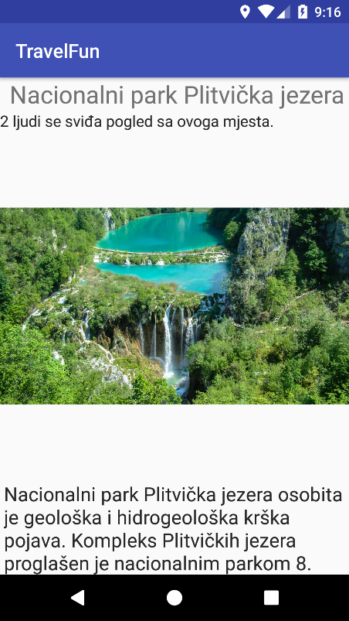

**Slika 5.3. Prikaz zanimljivosti i fotografije nakon otvaranja obavjesti**

1. Korisnik dodirom na crveni gumb u donjem desnom kutu dodaje mjesto na trenutnoj lokaciji.

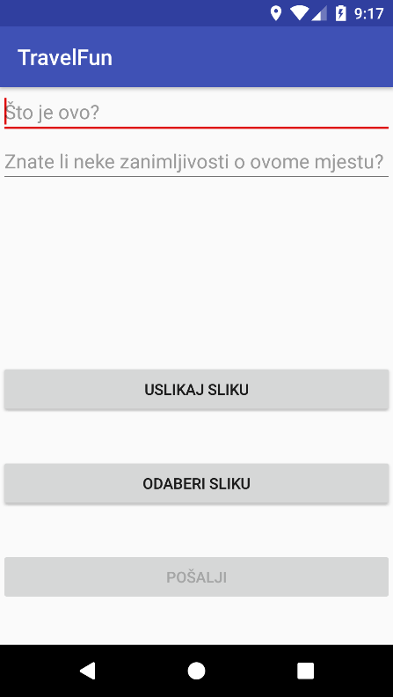

**Slika 5.4. Prikaz unosa podataka**

1. Korisnik odabirom „Uslikaj sliku“ otvara kameru

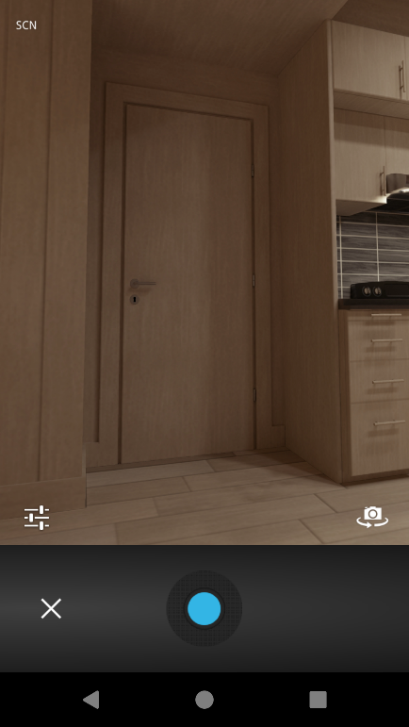

**Slika 5.5. Prikaz kamere**

1. Korisnik odabire tipku „odaberi sliku“ te mu se otvara galerija slika iz koje odabire sliku.

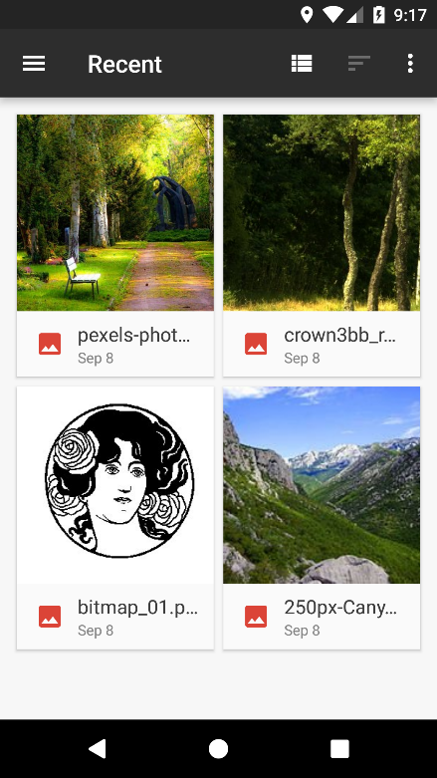

**Slika 5.6. Prikaz galerije za odabir slike**

# LITERATURA

1. Predlošci za laboratorijeske vježbe iz kolegija „Razvoj mobilnih aplikacija“
2. <https://stackoverflow.com/>
3. <https://developer.android.com/index.html>
4. <https://square.github.io/retrofit/>
5. <http://jakewharton.github.io/butterknife/>
6. <https://developer.android.com/training/volley/>
7. http://square.github.io/picasso/